HD72/HD73 RS232 Protocol Function List
Interface
Baud Rate : 115200 Data Bits: 8 Parity: None Stop Bits: 1 Flow Control : None
Command Sequence
Header :
Address Code :
Command Code :
Data :
Achnowledgement Message
‘*’ ‘0’ fixed ASCII Text Fixed 3 digits
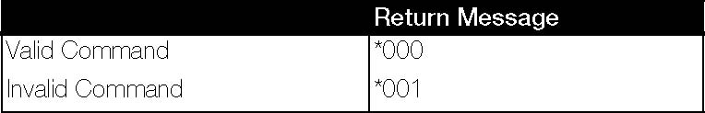
 | Code | Code (Modify)
Power On | OKOKOKOKOK | OKOKOKOKOK
Power Off | IR 002 | * 0 IR 002
KeyStone | IR 004 | * 0 IR 004
Menu | IR 008 | * 0 IR 008
Up | IR 009 | * 0 IR 009
Down | IR 010 | * 0 IR 010
Right | IR 011 | * 0 IR 011
Left | IR 012 | * 0 IR 012
Enter | IR 013 | * 0 IR 013
Source | IR 014 | * 0 IR 014
Re-Sync | IR 015 | * 0 IR 015
Source : DVI_Digital | IR 016 | * 0 IR 016
Source : HDMI | IR 017 | * 0 IR 017
Source : Composite Video | IR 018 | * 0 IR 018
Source : S-Video | IR 019 | * 0 IR 019
Source : DVI_Analog | IR 020 | * 0 IR 020
Source : Component Video | IR 021 | * 0 IR 021
Aspect ratio 16: 9 | IR 025 | * 0 IR 025
Aspect ratio 4: 3 | IR 026 | * 0 IR 026
Aspect ratio LetterBox | IR 027 | * 0 IR 027
Aspect ratio Native | IR 028 | * 0 IR 028
Brightness | IR 035 | * 0 IR 035
Contrast | IR 036 | * 0 IR 036

version 1.0 Jan. 2006

